３年 物と重さ  ５／８時  「物の重さについて考えよう」 |  | 本時のねらい  同じ体積にした異なる物の重さの違いについて問題を見いだし，予想や仮説を基に調べる方法を発想することができる。
事象提示のねらい
・油粘土と紙粘土をシャーレ等で形をとり，
同じ形，体積にして重さを量る。→
・形や体積が同じで，異なる材質の粘土の重さを測定することで，物によって重さが異なることに関心を持たせ，児童に問題を見いださせる。
・食塩と砂糖を，同じ体積にして重さを比較する方法を児童に発想させる。
事象提示１ 事象提示２
・袋に入った食塩と砂糖を手で持たせて重さを比較させる。→

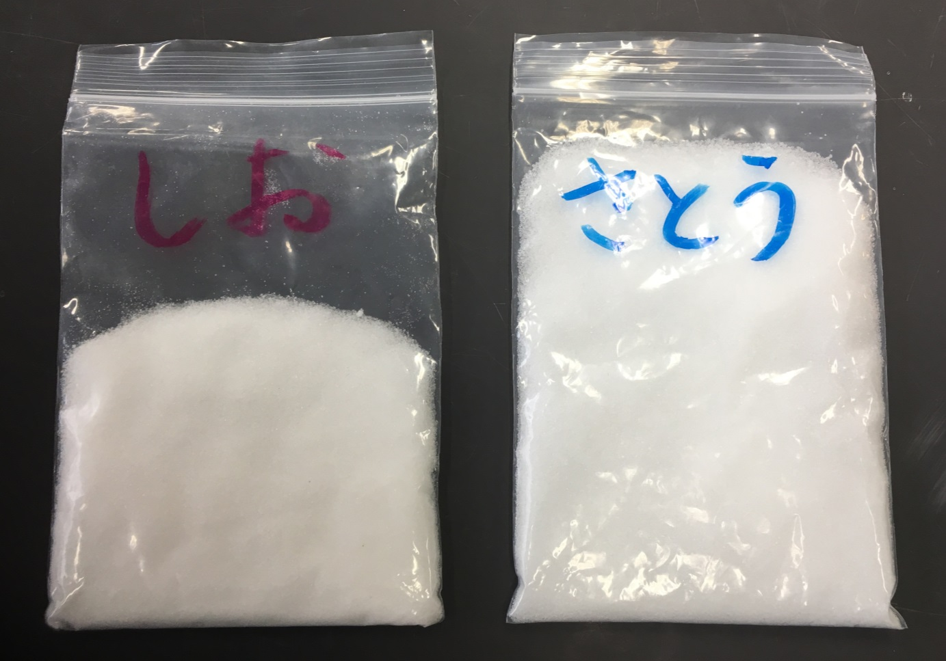
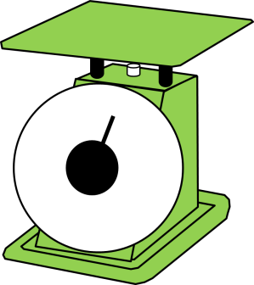
油粘土 紙粘土 食塩 砂糖(グラニュー糖)
食塩100ｇと砂糖130ｇにすると，手で持っても重さの判別はつかないが，砂糖の体積の方が大きいことをつかみやすい状態になる。

準備物 ・台ばかり…2つ ・油粘土…１個 ・紙粘土…１個 ・プラスチックシャーレ…1個
・ジップ付き袋に入れた食塩１００ｇ…グループ数
・ジップ付き袋に入れた砂糖１３０ｇ…グループ数

疑問や好奇心を持つ | 既習事項  教師の働き掛け  児童の思考の流れ  ・粘土の置き方や形を変えても，重さは変わらなかった。  油粘土で「置き方や形を変えても物の重さは変わらない」ことを演示する。  ・２つの粘土は形も大きさも同じだから重さも同じになる。  ・２つの粘土は色が違うので種類が違う粘土だから重さは違う。  ・見ただけでは分からない。  ＜見方・考え方＞色，形の比較  ※その場で詰めることで，体積が同じであることを確認する。  事象提示１  シャーレに色も材質も違う粘土をそれぞれ詰めて，同じ形，同じ大きさにして重さを量ったらどうなるのかを尋ねる。  事象提示２  確認  ・塩と砂糖は，かさが違う。  ・塩の方が重く感じる。  ・砂糖の方が重く感じる。  ＜見方・考え方＞体積，重さの比較  ・油粘土の方が紙粘土より重い。  ＜見方・考え方＞物の種類，重さの比較  重さを量った後，２つの粘土を手で持たせて重さや材質を比較させる。  粘土と違って形を固定させることができず，見た目が似ている食塩と砂糖を実際に持たせて，気付いたことを発表させる。
疑問や好奇心を持つ  問題を見いだす  問題を見いだす | 確認  これからは「物の大きさ」「かさ」を「体積」ということを伝える。  疑問  教師の働き掛け  児童の思考の流れ  塩と砂糖を比べて，調べてみたいと思ったことは何ですか。  発問例  ※粘土のときは同じ体積にして重さを比較したことに触れながら発問する。  問い掛け  ・塩と砂糖の重さを台ばかりで量る。  ・「塩よりも砂糖の方が重いといってよいか」と問い掛けて考えさせる。  「物の大きさ」「かさ」→体積  同じ体積の塩と砂糖の重さを比べてみたい。  ・粘土と同じように，かさが同じでも，塩と砂糖の重さは違うのかな？  ・塩と砂糖では，どちらが重いのかな？  ・塩と砂糖はかさが違うから，砂糖が重いとは言えない。  ・粘土のようにかさを同じにしなければ，どちらが重いか分からない。  ・塩より砂糖の方が重い。
問題を見いだす | 整理  問題例  塩と砂糖の体積を同じにするとどちらが重いのだろうか。  児童の発言を基に「調べたいこと」をクラス全体で整理し，問題を設定する。  ※「体積が同じでも，物の種類が異なると重さが違うのだろうか」という意味の問題設定ができればよい。
予想や仮説を立てる | 食塩と砂糖を各グループに配布し，どちらが重いのかを予想させる。  ※口に入れないように注意する。  ・見た目が同じだから同じ重さ。  ・砂糖の方が重く感じたから，同じ体積にしても砂糖の方が重い。  指示
実験の方法を発想する | 発問例  個別  グループ活動  ・同じ形，同じ体積の容器に入れて量り比べる。  ・容器に入れたら上を平らにする。  ＜見方・考え方＞  量的な見方，食塩と砂糖の比較  ※調べる方法が考えられない場合は「塩と砂糖の体積を同じにするにはどのようにすればよいか」という補助発問を行う。  ※事象提示１でシャーレに入れて形や大きさを同じにしたことを想起させるとよい。  同じ体積の塩と砂糖がどちらが重いのかを調べるには，どのような実験をすればよいですか。
以後の流れ
・食塩と砂糖を同じ容器に入れ，隙間をなくすために振動を与えさせる（２～３回繰り返させる）。
・すり切って同じ体積にしてから，台ばかりで重さを量って比べさせる。

